http://www.batti.org
filippi@univ-corse.fr

Résidence StJoseph, Bat E, entrée A.
+33 (0)6 85 20 73 51
Web
Email

Adresse
téléphone

Jean-Baptiste Filippi

né à Ajaccio le 12 septembre 1977
Doctorant Informatique
Dossier de candidature à un poste
d’A.T.E.R. spécifique CIES

Section 71

Pièces constitutives du dossier

A. Curriculum Vitae
Page 3
Page 3
Page 3
Page 4

Page 5
Page 6
Page 8
Page 9
Page 10

Page 12
Page 13
1. Compétences
2. Formation
3. Langues
4. Expériences professionnelles
B. Rapport d’activités en matière de recherche
1. Travail pré-doctoral, DESS (2000)
2. Travail doctoral (2000-2003)
3. Contrat de recherche
4. Liste des travaux scientifiques, publications
C. Rapport d’activités en matière d’enseignement
D. Rapport d’activités en matière d’administration et autres responsabilités collectives
1. Responsabilité au sein du département informatique
2. Responsabilité collective au sein de l’université

E. Annexes :
Déclaration de candidature, attestation du directeur de thèse
Dossier de candidature
Lettre de recommandation
Contrat de monitorat
Attestation d’inscription
Photocopie de ma carte d’identité
Photocopie du dernier diplôme obtenu
Enveloppe timbrée vide à mon adresse.
A. Curriculum Vitae
Curriculum Vitae
1.Compétences

Mon cursus universitaire original m’a permis de développer des compétences dans plusieurs domaines:

Informatique
Expert en programmation Java, C, Prolog, Director (lingo), UNIX
Bon niveau en Lisp, C++, PHP3, Perl, SQL et méthode MERISE
Expérience de développement web php/mysql
Très bonne connaissance des outils et méthodes infographiques, nombreuses Réalisations, maîtrise des logiciels Photoshop, Dreamweaver et XPress.

Economie
Méthodes de management de projet français et anglais
Méthodes de modélisation économique

Communication
Animation de réunion, brainstorming
Communication visuelle, typographie
Analyse les problèmes de l’entreprise
Développement d’interfaces homme machine intelligentes, ergonomie logicielle.

2.Formation

2000-2003, Doctorat en Informatique (en cours)
2000, DESS Compétences Complémentaires en Informatique, option intégration des systèmes. Université de Corse, mention Très Bien
1999, Diplôme international d’étude des systèmes d'information en entreprise (management et informatique), Högskolan i Borås (Université-college de Borås, Suède)
1998, BA “honnours” en communication multimédia, économie et management, mention “upper second class (2.1)”, Université de Coventry, Angleterre
1998, Diplôme d’étude à l’étranger (DEE), Université de Toulon et du Var
1997, DUT Services et Réseaux de Communication. IUT de Saint Raphaël
1995, Baccalauréat Scientifique (option Physique), Ajaccio

3.Langues

Anglais courant, Suédois lu, parlé, écrit, Corse et Allemand lu.

4.Expérience Professionnelle
Curriculum Vitae
Enseignement
2000-2003, Université de Corse : Contrat de Moniteur en Informatique, formation généraliste au métier d'enseignant chercheur, proposée sous la forme de stages obligatoires au Centre d’Initiation à l’Enseignement Supérieur (C.I.E.S.)
2003, CIES & Université de Corse : Réalisation en projet d’un système php/Mysql de gestion WEB automatique de TP informatiques (de la publication au corrigé)

Recherche
2001, Etude et réalisation d’un programme de classification des entreprises utilisant les cartes auto-organisatrices de Kohonen. Etude en collaboration avec le cabinet TAC Consultant pour le compte du MINEFI
2001, Implémentation d’un modèle de propagation de mouches des fruits dans JDEVS, Collaboration avec le Service Régional de la Protection des Végétaux de Corse
2000, Réalisation d’un programme de prédiction de débit de rivière couplant réseaux de neurones et systèmes d’information géographique. Stage de DESS
1999, Analyse et recherche sur le changement de structures organisationnelles d’entreprises pour le compte de “ Pulsen interactive AB ” et d’une autre grande entreprise Suédoise, Högskolan i Borås, Suède, Stage de Maîtrise. (Master degree report)
1998, Projet de recherche :“web publishing for education” (L’édition électronique de documents éducatifs) pour le compte de l’université de Coventry, Stage de Licence (Bachelor graduation report).

Réalisation multimédia
1997, Fédération Française d’athlétisme, Monaco. Création d'un application présentant les Juniors français aux championnats du monde d’Athlétisme
1996, Centre G.Pompidou, Paris. Réalisation d’une borne interactive présentant les Artistes de l’est var, présenté au concours international Moëbius
1995, SARL Ricordu, Ajaccio. Création du premier CD-ROM sur la musique Corse.
1995, Clinique Comiti, Ajaccio. Animations pour une vidéo médicale.

Divers
2002-2003, Président de l’association AEIC des étudiants en DESS ISI de l’université de Corse
2000-2003, Créateur, rédacteur en chef, maquettiste et webmaster du premier journal des étudiants de l’université de corse, Missaghju (www.missaghju.com).
2003, Participation à l’organisation de la première journée de l’innovation de la Faculté des sciences en 2003. Secrétariat presse, mise en page et édition de documents
2003, Mise en en place de l’accès sécurisé par le web aux emploi du temps, d’un système automatique de publication d’informations, du menu du restaurant et des offres d’emploi sut le site internet de l’université.
2003, Membre de SCS (society of computer simulation) et de IEMSS (Internationnal environmental modelling and simulation society).

B. Rapport d’activités en matière de recherche

Initiée durant mon stage de DESS en juin 2000, les travaux de recherche présentés dans ce rapport d’activités s’insèrent dans le cadre de ceux développés par l’équipe Systèmes Physiques pour l’Environnement de l’UMR CNRS 6134 à l’Université de Corse. Cette équipe est dirigée par le Professeur Jean-François SANTUCCI qui est également responsable de l’équipe Informatique.
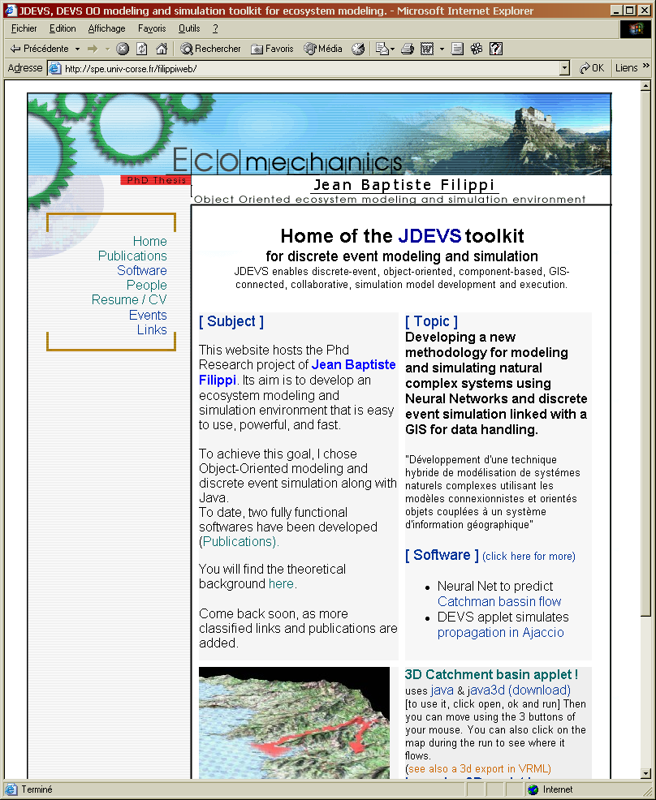

Toutes les documents relatifs à
mes activités de recherches
sont disponibles sur la page Web:
http://spe.univ-corse.fr/filippiweb/
Rapport recherche

1. Travail pré-doctoral, DESS (2000)
Ce stage a été réalisé au sein de l'équipe informatique du laboratoire UMR CNRS 6134 dont le thème de recherche est l'étude des systèmes physiques pour l'environnement. Il a pour but de réaliser un outil de simulation de débit dans un bassin versant, s'appuyant sur les études réalisées par M.Delhom, F.Chiari et JF.Santucci. L'utilité de cet outil est la prévision de débits de cours d'eau pour en faciliter la gestion.

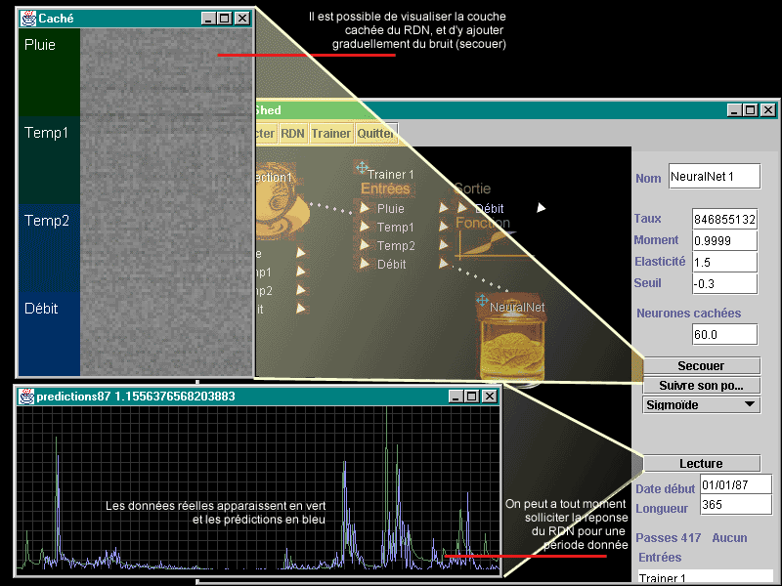
Vue du logiciel de prédiction développé lors du stage.
2. Travail doctoral (2000-2003)

Sujet de la thèse, titre provisoire
« Développement d’une technique hybride de modélisation de systèmes naturels complexes utilisant les modèles connexionnistes et orientés objets couplées à un système d’information géographique »

L’un des thèmes primordiaux de l’équipe « Modélisation et Simulation Informatique » concerne le développement d’un environnement logiciel de modélisation et la simulation de systèmes naturels complexes.
Pour cela l’équipe a développé deux techniques, l’une utilisant la modélisation orientée objet, et l’autre utilisant des modèles connexionnistes: les réseaux de neurones artificiels.
Rapport recherche
La modélisation orientée objet présente l’avantage d’être performante et modulaire mais génère des modèles très spécialisée et demande un temps de développement très long.
La simulation par réseaux de neurones, elle aussi performante, permet de développer des modèles plus généraux et plus rapidement mais ne laisse aucun contrôle durant la phase de modélisation.
D’autres part, aucun moyen de stockage spécifique de l’important volume de donnée n’a été proposé.
L’objectif dans le cadre du sujet de thèse proposé est de développer une technique hybride, fusionnant les avantages des deux techniques de modélisation et utilisant les systèmes d’information géographiques comme source de données.
Un site web est consacré à cette thèse, il permet à tout moment de consulter les travaux et d’observer l’état d’avancement de la thèse : http://spe.univ-corse.fr/filippiweb/

La démarche définie pour le travail de thèse est la suivante :
- Développement d’un état de l’art concernant les techniques de modélisation de systèmes naturels
- Développement d’un état de l’art concernant les techniques de modélisation par réseau de neurones
- Apprentissage des techniques de modélisation et simulation orientées objets existants
- Définition d’une technique hybride de modélisation/simulation
- Définition d’interfaces entre modèles objets et connexionnistes
- Modification des simulateurs existants pour permettre l’utilisation de modèles connexionnistes
- Définition d’une technique de stockage et de couplages de données utilisant les systèmes d’informations géographiques
- Développement de la technique hybride et couplage aux systèmes d’informations géographiques
  - Définition d’un simulateur général
  - Définition d’un environnement de modélisation générale
  - Définition des modes de couplages aux systèmes d’informations géographiques
  - Développement d’un logiciel de modélisation/simulation basé sur les concepts précédents
- Validation du logiciel précédent au travers d’études sur la simulation de bassins versants, sur la simulation de feux de forêts, et sur des problèmes de pollution.
Logiciels réalisés pendant le doctorat

Je présente ici les outils logiciels validant les concepts développés durant la thèse.
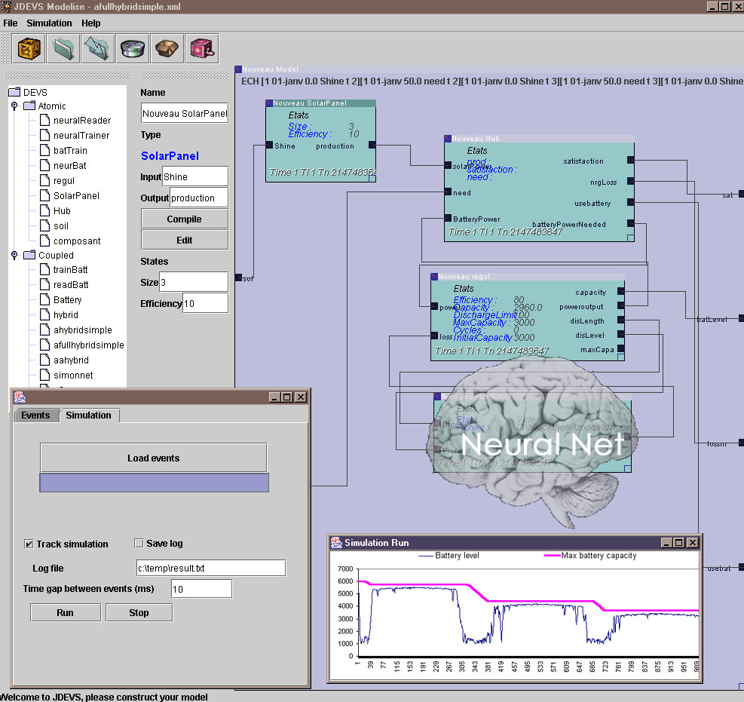

Développement d’un environnement de modélisation/simulation en JAVA et d’un moteur de simulation

Rapport recherche

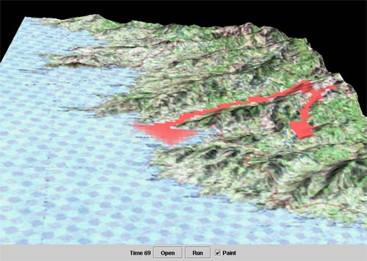

Développement d’un environnement de simulation couplé aux systèmes d’information géographiques pour les modèles distribués spatialement.

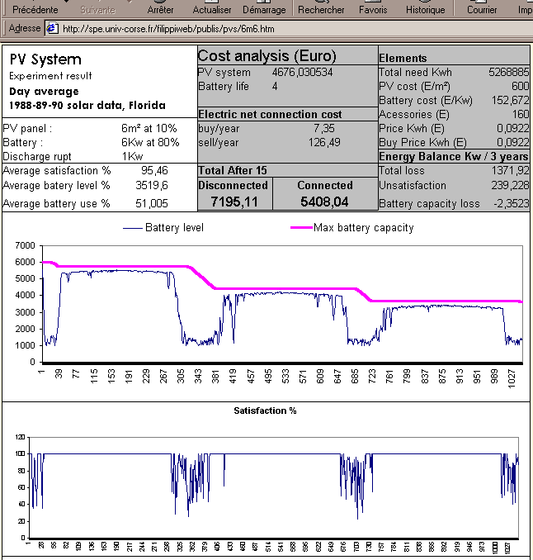

Développement d’un modèle de simulation de ferme photovoltaïque (centrale électrique solaire) grâce aux logiciels développés (réseaux de neurones et modélisation orientée objet)

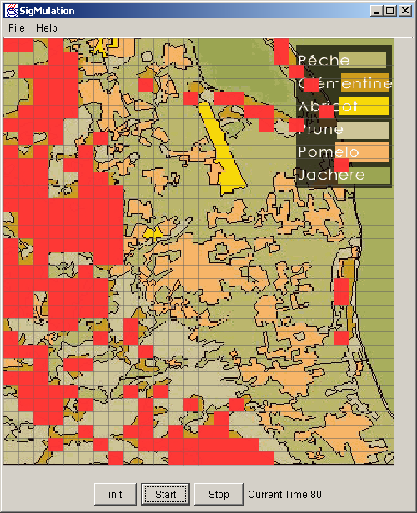

Développement d’un modèle de cellulaire de propagation de mouche des fruits grâce aux logiciels développés (Systèmes d’information géographiques, modélisation orientée objet, modèles cellulaires)

3. Contrat de recherche

Parallèlement à mon travail de thèse j’ai pu participer à une étude terminée en mai 2002 pour le compte de la DECAS, Ministère de l'Economie, des Finances et de l'Industrie, Secrétariat d'Etat aux PME. Mon rôle dans l’équipe fut de mettre en application les techniques utilisées pour l’étude: Développer le logiciel approprié, formater les données et réaliser les tests.

L'évaluation des entreprises afin de faciliter l'accès au crédit: quelle intermédiation informationnelle?

Membres de l’équipe de recherche.
Thierry Apoteker, Sylvain Barthélemy (TAC consultants)
Rapport recherche
Nadine Levratto, Marielle Delhom, Jean-Baptiste Filippi, Jean-François Santucci (CNRS)
Loïc Maherault (Ecole Management Lyon)
Valérie Revest, Dorothée Rivaud-Danset (Université Paris 13)

Cette étude cherche à mettre en évidence une typologie d'entreprises en utilisant une méthode d'apprentissage par réseau de neurones: les Self-Organizing Maps, S.O.M. (ou cartes auto-organisatrices). Les objectifs de cette classification sont multiples : elle doit permettre la mise en évidence de plusieurs groupes d'entreprises ayant des caractéristiques différentes en incluant des critères quantitatifs et qualitatifs, ne doit pas morceler l'échantillon et être assez peu sensible aux imperfections de données. Les résultats que nous avons obtenus font ressortir un nombre de groupes restreint (moins de 5) dont l'interprétation économique a été facilitée par leur ressemblance avec les mondes de production (concept économique proposant l’existence de quatre comportements type d’entreprise). L'idée de construire une typologie non supervisée sur données financières et qualitatives nous semble donc réalisable sur un échantillon plus grand et elle pourrait ainsi faciliter le diagnostique d'entreprises en fonction de leur groupe d'appartenance et non plus seulement en fonction de leur taille et de leur secteur d'activité.

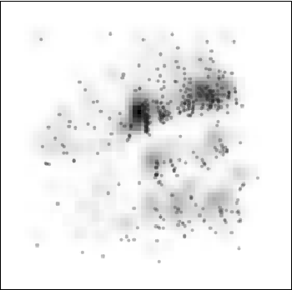
Nuage dynamique d'Entreprise, lors d'une typologie par S.O.M utilisant le logiciel créé pour l’étude.
Cette carte montre trois groupes distincts mis en évidence par le traitement non-supervisé.
4. Liste des travaux scientifiques, publications
Présentation des différents travaux scientifiques et publications auxquels j’ai participé.
Journaux internationaux avec comité de lecture
- Filippi, JB. Bisgambiglia, P, "The JDEVS environmental modeling and simulation environment", "Environmental modeling and software" journal, Elsevier Science. October 2002, Soumis à publication.
- Levratto, N, Barthelemy, S, Filippi, J-B. "Typologie des PME par réseaux de neurones" Revue international des PME, 2002, Soumis à publication.
Conférences Internationales avec comité de lecture
- Filippi, JB. Bisgambiglia, P. Delhom, M. 2001 "Neuro-DEVS, an hybrid methodology to describe complex systems" In Proceedings of the SCS ESS 2001 conference on simulation in industry, vol 1, p 646.
Rapport recherche
- Filippi, JB. Chiari. F, Bisgambiglia, P. 2002 "Using JDEVS for the modeling and simulation of natural complex systems" In Proceedings of the SCS AIS 2002 conference on simulation in industry, vol 1, p 317.
- Filippi, JB. Bernardi, F, Delhom, M. 2002 "The JDEVS environmental modeling and simulation environment" vol3, p. 283 proceedings of the the IEMSS 2002 conference on Integrated Assessment and Decision Support.
- Filippi, JB. "An hybrid method, combining neural networks, object oriented modeling and GIS for the simulation of natural complex systems" July 2002, GISIG "euro-geowater" Conference, Oxford (UK).
- Filippi, JB. Bisgambiglia, P. "Enabling Large Scale and High Definition Simulation of Natural Systems with Vector Models and JDEVS" December 2002, Proceedings of the IEEE/SMC, IEEE/CS, ACM/SIGSIM, ASA, INFORMS-CS, NIST and SCS 2002 Winter Simulation Conference.
- F Chiari, M Delhom, J-B Filippi, J-F Santucci , "Prédiction du comportement hydrologique d'un bassin versant à l'aide de Réseaux de Neurones", ESRI France SIG 2000 Conference, Paris.(CD-ROM).
- F Chiari, M Delhom, J-B Filippi, J-F Santucci , "Prediction of the Hydrologic Behavior of a Watershed using Artificial Neural Networks and GIS",Proceedings of the IEEE SMC 2000, Nashville, TN, October 08-11, 2000.
- F.Bernardi, J.B Filippi, J-F, Santucci, "XML Object-Oriented Models Libraries with Web-Based Access Capacities", ICSSEA 2001, Paris, France"
Posters
- Filippi, J-B. "JDEVS pour la modélisation/simulation orientée objet de systèmes naturels", congrès environnement et identités en méditerranée 2002.
- Filippi, J-B. "JDEVS hybrid modeling and simulation environment" Oxford, UK, ECO-GEOWATER workshop 2002.
- Filippi, JB. Bisgambiglia, P. "JDEVS" IEEE/SMC, IEEE/CS, ACM/SIGSIM, ASA, INFORMS-CS, NIST and SCS 2002 Winter Simulation Conference.

Rapports Techniques
- Analyse et recherche sur le changement de structures organisationnelles d’entreprises pour le compte de “ Pulsen interactive AB ” et d’une autre grande entreprise Suédoise. Tech Report, Högskolan i Borås, Suède
- L’évaluation des entreprises, vers une intermédiation informationnelle, Ministère des Finances et de l’industrie, Décembre 2002, DECAS (90 pages).
- Filippi, JB. " Analyse, Conception et Programmation d'un logiciel de simulation de bassins versants. ", Rapport de stage de DESS, Septembre 2000

C. Rapport d’activités en matière d’enseignement

Durant trois années (2000-2003) et conjointement à mon travail de thèse, j’ai exercé la fonction de Moniteur Informatique à l’Université de Corse. Cet enseignement s’est réalisé avec l'aide de mon tuteur pédagogique : Mademoiselle Marielle Delhom (MCF).

Détails des activités d’enseignement

- Année Universitaire 2000-2001
Type de contrat : Moniteur Informatique à l’Université de Corse (1ère année)

Cursus : DEUG STAPS 1/SMV 1, MST VAREN 1.
Nature de l’enseignement : Initiation à la Bureautique.
Volume horaire : 78 heures TP.
Descriptif : L’objectif de ces TPs est d’initier les étudiants aux logiciels de bureautique Word, Excel et PowerPoint sur PC sous Windows NT.

Cursus : DEUG SM 1
Nature de l’enseignement : Algorithmique et Programmation, Langage PASCAL
Volume horaire : 18 heures TP
Descriptif : L’objectif de ces TPs est de sensibiliser les étudiants à l’algorithmique et à la programmation à travers l’apprentissage du langage Pascal.

- Année Universitaire 2001-2002
Type de contrat : Moniteur Informatique à l’Université de Corse (2ème année)
Rapport enseignement

Cursus : Licence STAPS, MST VAREN 1
Nature de l’enseignement : Bureautique Avancée
Volume horaire : 19 heures TD, 4 heures TP
Descriptif : L’objectif de ces TPs est de compléter l’initiation des étudiants aux logiciels de bureautique Word, Excel et PowerPoint à travers des fonctionnalités avancées : macro, tableaux croisés dynamiques, introduction aux bases de données.

Cursus : DEUG MIAS 2
Nature de l’enseignement : Architecture des Ordinateurs
Volume horaire : 20 heures TD, 20 heures TP
Descriptif : L’objectif de ces TDs et TPs est de présenter les aspects de « Modélisation » du cours « Architecture des Ordinateurs » à travers une approche de Conception Assistée par Ordinateur(CAO). Le langage de description de matériel VHDL est utilisé pour simuler les circuits électroniques étudiés.

Cursus : DEUG MIAS1/SM 1
Nature de l’enseignement : Algorithmique et Programmation, Langage Pascal
Volume horaire : 18 heures TP
Descriptif : L’objectif de ces TPs est de sensibiliser les étudiants à l’algorithmique et à la programmation à travers l’apprentissage du langage C.

- Année Universitaire 2002-2003
Type de contrat : Moniteur Informatique à l’Université de Corse (3ème année)
Cursus : DEUG MIAS 1
Nature de l’enseignement : Système d'Exploitation.
Volume horaire : 48 heures TP
Descriptif : L’objectif de ces TPs est de présenter le système d'exploitation UNIX : ses fonctions fondamentales, la programmation en langage Shell.

Cursus : DEUG MIAS 2
Nature de l’enseignement : Algorithmique et Programmation, Langage C.
Volume horaire : 20 heures TD, 18 heures TP
Descriptif : L’objectif de ces TPs est de compléter les connaissances des étudiants concernant l’algorithmique et la programmation via la langage C.

Au cours de ces trois années, j’ai participé à toutes les réunions pédagogiques du département informatique. On m’a confié la charge de la rédaction de sujets de TD et TP mais également de l’organisation des examens de TP suivants :
Algorithmique et programmation, langage C, PASCAL : DEUG MIAS/SM 1 et 2
Initiation à la bureautique : DEUG SMV 1, DEUG STAPS 1
Bureautique avancée : STAPS, MST VAREN 1
Système d'Exploitation : MIAS1/2

Rapport enseignement

D. Rapport d’activités en matière d’administration et autres responsabilités collectives

Conjointement à mes activités de recherche et d’enseignement, j’ai participé durant quatre années (2000-2003) aux activités suivantes :

1.Responsabilité au sein du département informatique

2000-2003, Au cours de ces trois années, j’ai pu participer à toutes les réunions pédagogiques du département informatique. De plus, J’ai eu l’occasion de réaliser de nombreuses pages web sur le serveur pédagogique de l’Université de Corse. Ces pages accessibles en intranet sont destinées à accueillir les énoncés et corrections des TPs dispensés tout au long de l’année universitaire pour les filières DEUG SM et DEUG MIAS. J’ai aussi développé l’application WebTP de gestion automatique de TP.

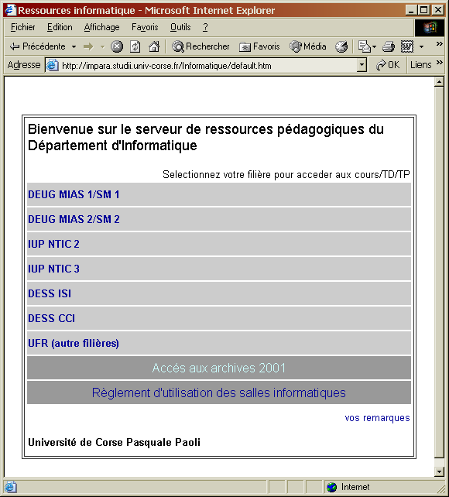
Pages web des ressources pédagogiques du département
Rapport Administration
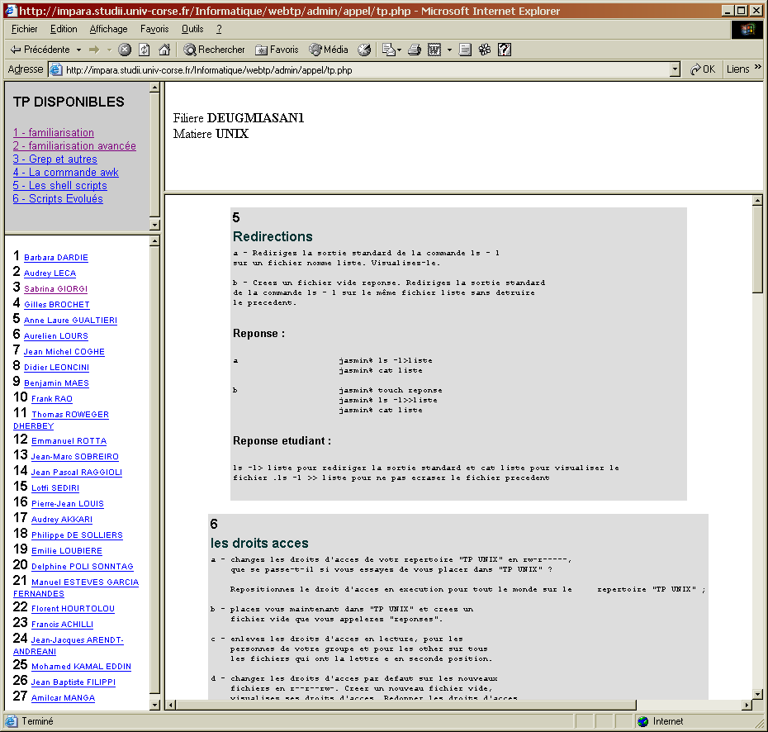 | 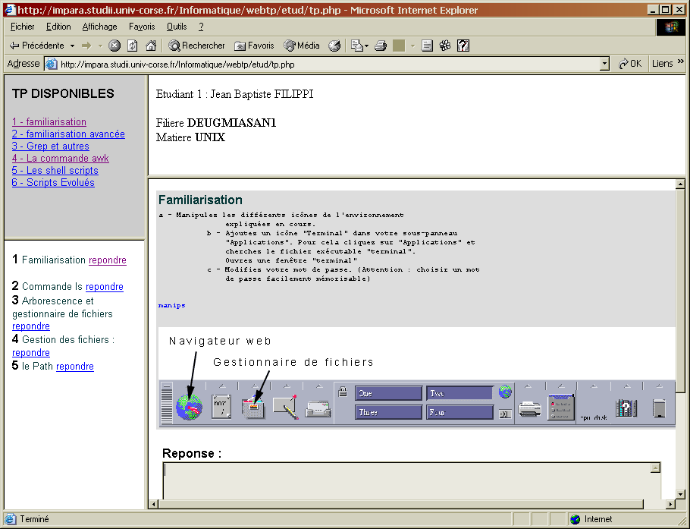

Rendu automatique de TP avec WebTP Page de réponse aux TP dans WebTP

2.Responsabilité collective au sein de l’université

2000-2002, Montage du projet, rédacteur en chef, graphiste et webmaster des 12 numéros journal des étudiants de l’université, Missaghju (www.missaghju.com).
Mise en place de nombreux services en ligne pour les étudiants, Forum, Menus du « Resto-U », emploi du temps sur Internet, annuaire de liens.

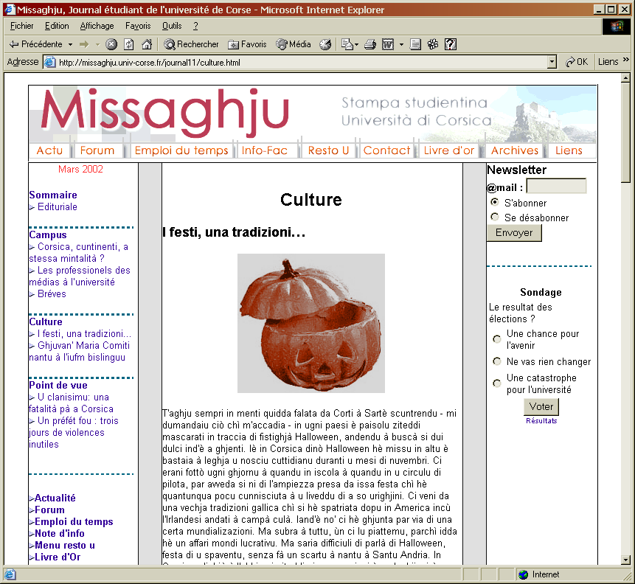 | 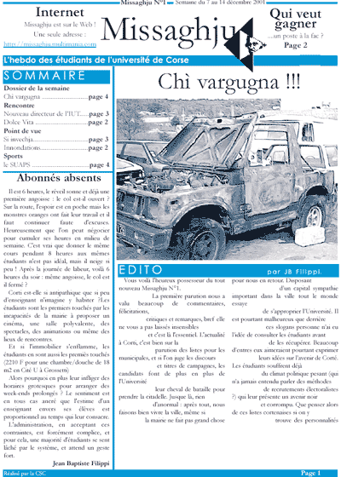

2003 Participation à l’organisation de la première journée de l’innovation de la Faculté des sciences en 2003. Secrétariat presse, mise en page et édition de documents.

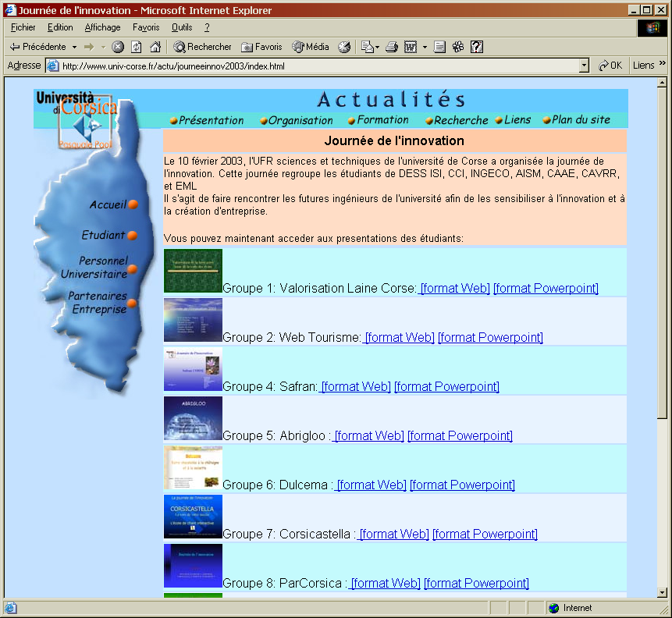
Rapport Administration
Page web de la journée de l’innovation

2003 Webmaster intérimaire du site de l’université, Réalisations des mises à jours, mise en place des services d’accès sécurisé aux emplois du temps, réalisation en PHP de pages liées avec une bases de donnée pour la publication de « brèves » sur le site ainsi que des annonces d’emploi.

